Приложение №1 к договору на разработку сайта программного продукта «Калькулятор КАСКО» от “18” января 2024г.

Техническое задание для сайта

**Общие требования**

Сайт должен быть разработан с использованием системы управлением сайтами Joomla. После окончания работ необходимо обеспечить возможность Заказчику самостоятельно вносить изменения (редактировать) в структуру и содержимое сайта.

По окончании работ Исполнитель обязан предоставить полностью функционирующий сайт, исходные графические материалы по дизайну, все необходимые данные для доступа к системе управления сайтом (аккаунты, пароли, адреса серверов и т.п.).

**Требования к дизайну сайта**

Дизайн должен быть выдержан в строгих и однообразных. Использовать преимущественно сине-голубые оттенки. Дизайн сайта должен быть выполнен с использованием языка HTML и CSS.

Сайт должен корректно отображаться в браузерах Yandex Браузер; Microsoft Edge; Mozilla FireFox; Opera; Google Chrome.

Необходимо создать структуру (шаблон) сайта, состоящую из следующих элементов:

1. “шапка” (хедер). В блоке должно быть расположено название программного продукта;
2. блок отображения меню главного меню сайта. Данный блок должен содержать перечень всех основных страниц.
3. “подвал” (футер) сайта. В блоке футер следует разместить краткую контактную информацию о разработчике программы;
4. блок отображения различного рода графической информации (рекламные баннеры, изображения и т.п.). Данные блоки могут добавляться по мере необходимости.

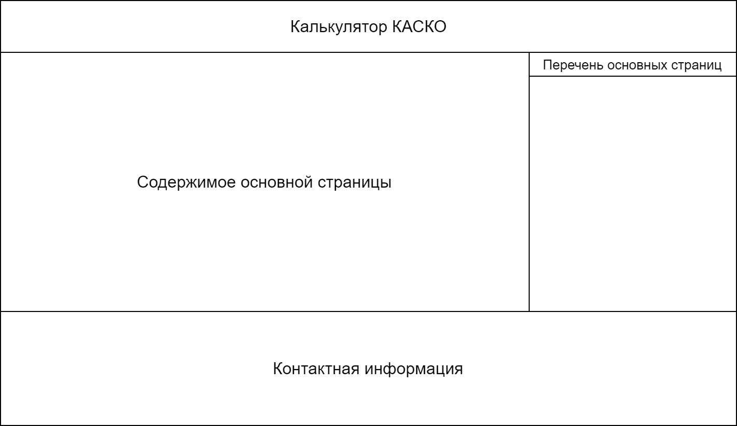На рисунке 1 представлена графическая схема шаблона сайта.

Рисунок 1 – Графическая схема шаблона сайта

**Требования к функциональности сайта**

Необходимо обеспечить возможность предоставлять пользователям информацию на русском языке. Смена языка (локализации) сайта не предусматривается.

Сайт должен позволять пользователям:

1. осуществлять навигацию по сайту (переход между страницами);
2. просматривать информацию о самом продукте, а также информацию о целях и назначении продукта

Система управления сайтом должна позволять:

1. управлять страницами сайта (добавлять, удалять, изменять их содержимое);
2. добавлять/изменять/удалять содержимое сайта;
3. загружать на сайт графический материал (фото-видео изображения, различные файлы и т.п.).

**Требования к содержимому сайта**

Необходимо создать следующие страницы сайта:

1. главная страница сайта;
2. страница “О программе”;
3. страница “Контакты”;
4. страница “Фото и видео программы в работе;

Необходимо создать меню навигации по сайту. Меню должно состоять из следующих элементов:

1. Главная страница
2. Информация о программе
3. Цели и назначение программы
4. Информация о разработке
5. Фото и видео программы в работе
6. Контакты
7. О нас

**Детальное описание страниц сайта**

**Главная страница**

В начале данной страницы необходимо вставить текст название программы и вводную информацию, описывающую назначение сайта и программы. Вводный текст будет предоставлен дополнительно.

На главной странице сайта, а также на всех остальных страницах сайта, в «футере» (подвале) страницы необходимо разметить краткую контактную информацию и информацию о правообладании сайтом (авторском праве). Контактная информация будет предоставлена дополнительно.

**Страница «О нас»**

На данной странице необходимо разместить краткую информацию о разработчиках и заказчике программы. Необходимая информация будет предоставлена дополнительно.

**Страница «Контакты»**

На данной странице необходимо разместить контактную информацию о разработчиках программы (адреса электронной почты, телефоны, ссылки на репозитории и т.п.) и о заказчике программы (наименование организации, адреса, телефоны и т.п.). Контактная информация будет представлена дополнительно.

**Страница «Фото и видео»**

На данной странице необходимо разместить фото и видео материал о работе программы. У пользователей должна быть возможность просматривать фотографии и видео на данной странице. Весь необходимый графический материал будет предоставлен дополнительно.